Контрольная работа. Русь в IX – п. п. XII вв.
1.Укажите город, в котором принял крещение князь Владимир.
1)Киев 2) Херсонес 3) Константинополь 4) Новгород
2.Княжеское войско в Древней Руси называлось
1) вечем 2) дружиной 3) вервью 4) гвардией
3. Что стало одной из причин принятия Русью христианства?
1) начало раздробления русских земель 2) народные восстания
3) необходимость укрепления княжеской власти 4) призвание новгородцами варяжских князей
4. Укажите имя князя, положившего конец набегам печенегов на русские земли.
1) Олег Вещий 2) Игорь Старый 3) Ярослав Мудрый 3) Ярослав Осмомысл
5. Установите соответствие между событиями и годами.
События | Годы
1.создание Правды Ярославичей | а) 862 г.
2. начало княжения Владимира Мономаха в Киеве | б) 980 г.
3. призвание варягов | в) 1072 г.
 | г) 1113 г.
6. Ниже приведен перечень терминов . Все они, за исключением одного, обозначают категории населения Древнерусского государства.
1) Бояре 2) смерды 3) закупы 4) дреговичи 5) холопы
Найдите и запишите термин, «выпадающий» из данного ряда.
7. В каком году произошло крещение Руси?
1) 882 г. 2) 988 г. 3) 1097 г. 4) 1147 г.
8. Прочтите отрывок из труда историка и укажите князя, о призвании которого идёт речь.
«Умер князь, и тотчас в Киеве начался мятеж против ростовщиков, бравших с должников огромные проценты и пользовавшихся покровительством покойного князя. Восставшие горожане направились в центр города, где жили бояре и стоял храм Святой Софии. Толпа разгромила дворы выборного главы города — тысяцкого Путяты, а также дома ростовщиков, а потом устремилась к княжескому двору и Печерскому монастырю. Перепуганные власти срочно призвали в город <…>: «Пойди, князь, на стол отчий и дедов».
1) Ярослав Мудрый 2) Владимир Мономах 3) Юрий Долгорукий 4) Андрей Боголюбский
9. Рассмотрите иллюстрацию и выполните задание.
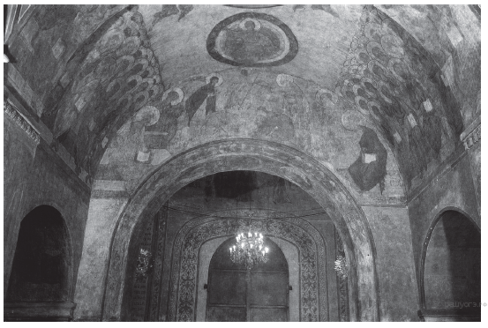
Укажите вид искусства, представленный на данной иллюстрации.
- фреска 2) скань 3) миниатюра 4) зернь
10. Вставьте пропущенное слово.
___________ - глава крупной церковной области – части митрополии.
11. Что из перечисленного относится к деятельности княгини Ольги.
1) введение погостов и уроков 2) Крещение Руси 3) организация походов против половцев 4) принятие христианства 5) основание Новгорода
6) месть древлянам
12. Перед вами четыре предложения. Два из них являются положениями, которые требуется аргументировать. Другие два содержат факты, которые могут послужить аргументами для этих положений.
1) Княжна Анна была замужем за французским королём Генрихом I.
2) В награду за помощь в подавлении мятежа киевский князь потребовал выдать за него замуж сестру императора Анну.
3) Ярослав Мудрый стремился укрепить внешнеполитическое положение Руси с помощью династических браков.
4) Владимир Святославич пытался укрепить свой авторитет с помощью династического брака.
Подберите для каждого положения соответствующий факт. Номера соответствующих предложений запишите в таблицу.
положение | факт | положение | факт

Ответы: Русь в IX – п. п. XII вв.
1. 2
2. 2
3. 3
4. 3
5. 1-в 2 – г 3 – а
6. 4
7. 1
8. 2
9. 1
10. епископ
11. 1 6
12. 31 42

